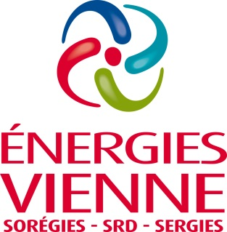
La Vienne, notre département, un territoire singulier
en matière de développement énergétique

Si le développement énergétique est sur l’essentiel du territoire national réservé aux grandes entreprises, notre département a, dans ce domaine, la chance de pouvoir s’appuyer sur SOREGIES, SRD, SERGIES, 3 entreprises locales pilotées par le Syndicat ENERGIES VIENNE c’est-à-dire les collectivités.

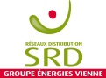
3 entreprises, pour 3 missions bien distinctes :
- : la gestion, la construction et l’entretien des réseaux de distribution,

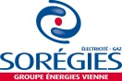
- (et ses filiales Alterna et Boutineau) : la fourniture d’énergie et les services énergétiques associés,
- 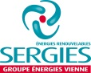 : le développement de la production d’énergie renouvelable.

Présentes sur toute la chaine de l’énergie, depuis la production jusqu’à la fourniture d’énergie chez le particulier, ces entreprises sont la propriété des communes du département de la Vienne.

Nul doute qu’avec nos trois entreprises, SRD, SOREGIES, et SERGIES, nous saurons tous ensemble, préparer l’avenir, engager la transition énergétique et aménager efficacement notre territoire tout en respectant son histoire et ses valeurs.

Pour en savoir plus sur SRD : www.srd-energies.fr
Pour en savoir plus sur SOREGIES : www.soregies.fr
Pour en savoir plus sur SERGIES : www.sergies.fr
Pour en savoir plus sur le Syndicat ENERGIES VIENNE : www.energies-vienne.fr

